目录
第一章 简介...........................................................
第二章 机构介绍.........................................................
一、网上商品交易中心..........................................
二、管理我的公司.............................................
三、合同洽谈室...............................................
四、银行....................................................
五、物流公司.................................................
六、EDI中心..................................................
七、认证中心..................................................
八、经贸部...................................................
九、外汇管理局................................................
十、商检局...................................................
十一、货代公司................................................
十二、国税局..................................................
十三、海关...................................................
十四、保险公司.................................................
第三章 操作流程 ................................................
流程简介 ..................................................
一、角色注册...............................................
二、获取商业信息............................................
三、厂商的原材料采购及商品生产 ...............................
四、合同谈判...............................................

五、商品内贸交易(内贸流程)....................................
六、商品外贸交易（外贸流程）.................................
第四章 操作中的疑难解答 ....................................................
简介
电子商务就是“传统的交易行为转移到网络上来进行”，也就是整合了商业运作中的资金流（金钱的流动）、物流（商品实体的转移）以及信息流（信息的传递），以电子传递的形式通过网络来完成交易的模式。“电子商务教学模拟平台”是适应于高校、大中专学校的电子商务课程的课后实践的教学模拟软件。它模拟了整个电子商务交易的过程，商店前台包括购物、支付等，商店后台包括进、销、存、资金管理等，银行前台包括存、取、转等，银行后台包括审核、查询等，物流前台有派送业务联系、特约商店注册、物流情况查询模块，物流后台有派送业务管理、特约商店管理、资金管理等，认证中心有个人数字证书下载和安装、单位证书登记，系统管理员对数字证书有颁发特权，使整个电子商务过程在此软件中得到完整的体现，学生通过模拟与操作可以将理论知识加以巩固，有效地理解电子商务流程。整个软件具有很强的教学性、真实性、生动性，界面友好、美观，融学于乐， 使学生在模拟实践中学习、掌握新的知识。
返回目录

机构介绍
一、网上商品交易中心
网上商品交易中心是一种网上的交易市场，企业可以在此注册成为会员，而后可以在此发布他的企业介绍信息、企业商品买卖信息以及他的广告信息。所有的企业可以在这里找到他的买主和卖主。网上商品交易中心在网络上为买卖双方的贸易活动起了很好的桥梁作用。
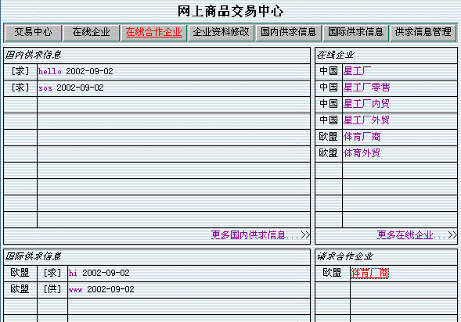
1、企业管理
(1)企业注册:注册由角色初始化时完成，并在会员没有进行修改资料时给予提示;修改过一次后不 再
进行提示
(2)企业信息修改,企业检索
2、供求信息管理
供求信息的发布、修改、删除、查询、检索
3、合作伙伴管理
(1)发送建立合作伙伴意向
(2)确认建立合作伙伴
(3)合作伙伴的删除,查询
4、发送交易意向
附：详细操作参考操作流程二---获取商业信息
返回目录
二、管理我的公司
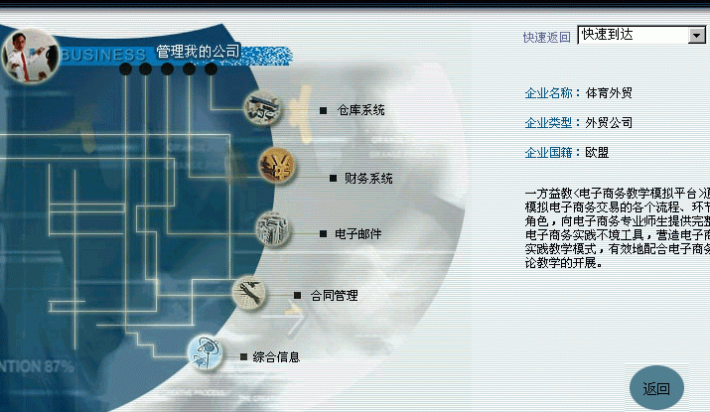
1、仓库系统
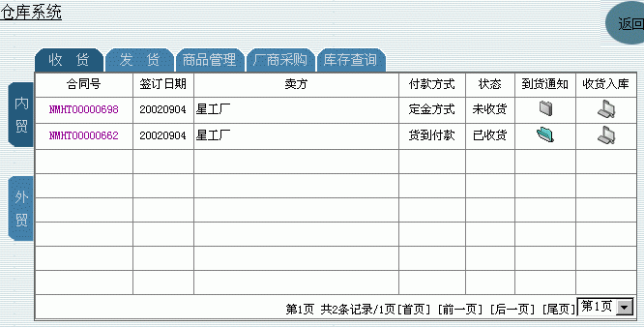
功能说明：
(1)收货栏与发货栏
当角色在交易中扮演买方，在收货栏中选择内、外贸合同能显示相关合同信息及货物交易进程；
当角色在交易中扮演卖方，在发货栏中选择内、外贸合同能显示相关合同信息及货物交易进程；
(2)商品管理栏
进入商品管理栏，如图：
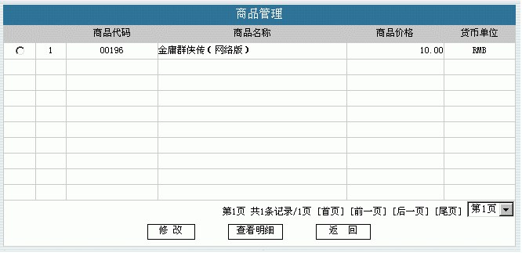
“修改”按钮：对所选商品价格进行修改，如图：
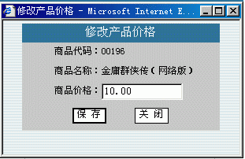
“查看明细”按钮：查看所选商品信息，如图：
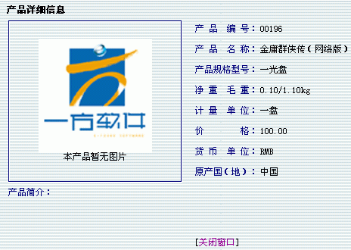
(3)厂商采购
向系统供应商采购商品(只有角色是厂商才能实现这一功能 ，参考操作流程三---厂商的原
材料采购及商品生产)
(4)库存查询
显示企业的商品库存及出、入库状况,如图：
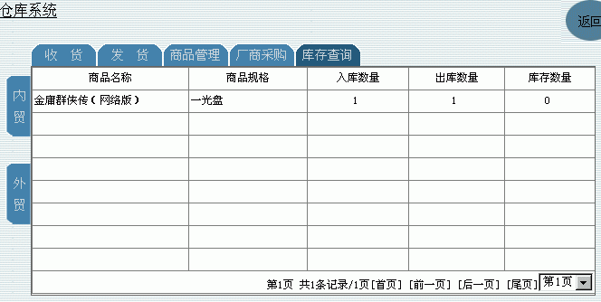
2、财务系统
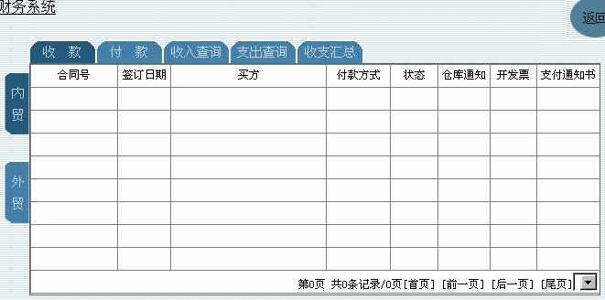
(1)收款栏与付款栏
当角色在交易中扮演卖方，在收款栏中选择内、外贸合同能显示相关合同信息及资金支付进程；
当角色在交易中扮演买方，在付款栏中选择内、外贸合同能显示相关合同信息及资金支付进程；
(2)收入查询栏与支出查询栏
收入查询栏显示各条交易的收入状况，如图：
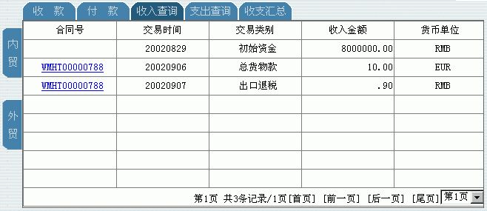
支出查询栏显示各条交易的支出状况，如图：
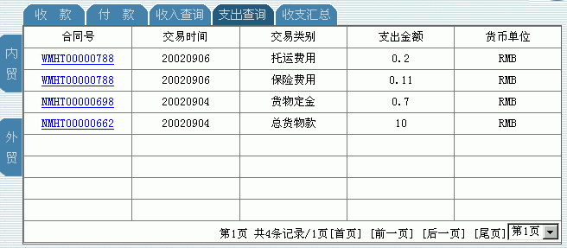
(3)收支汇总栏
显示该企业的收支汇总，如图：
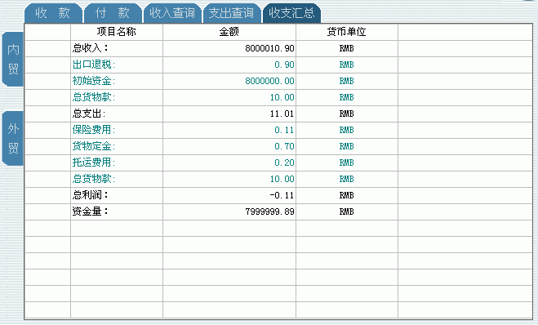
3、电子邮件(待修改）
发送邮件,收取邮件,删除邮件
4、合同管理
功能说明：
(1)交易意向管理
点击“交易意向管理”按钮，显示所有交易意向及相关信息，如图：
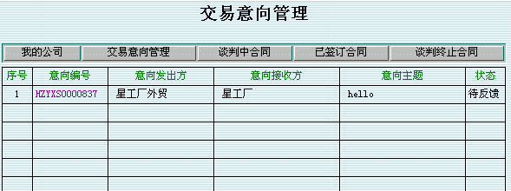
(2)谈判中合同
点击“谈判中合同”按钮，显示所有谈判中的合同及相关信息，如图：
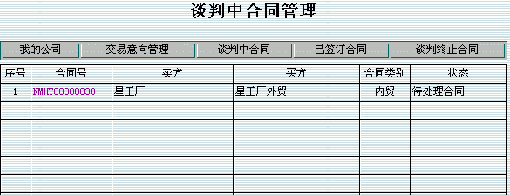
(3)已签订合同
点击“已签订合同”按钮，显示已签订的合同及相关信息，如图：
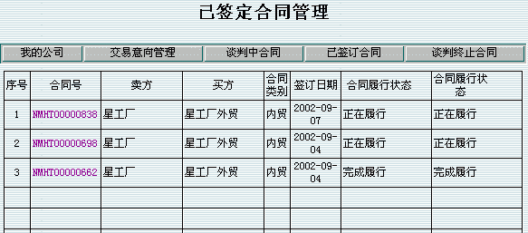
(4)谈判终止合同
点击“谈判终止合同”按钮，显示谈判过程中终止的合同及相关信息，如图：
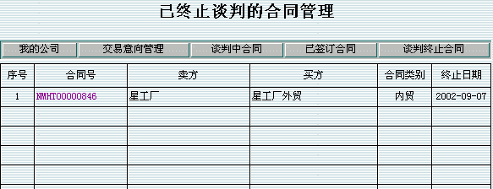
5、合作伙伴
显示合作伙伴信息，如图：
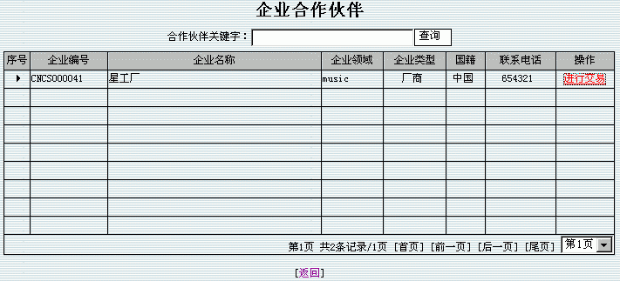
a、提供合作伙伴关键字查询；
b、选择企业，点击“进行交易”直接进入合同录入（免去交易意向谈判过程）
返回目录
三、合同洽谈室
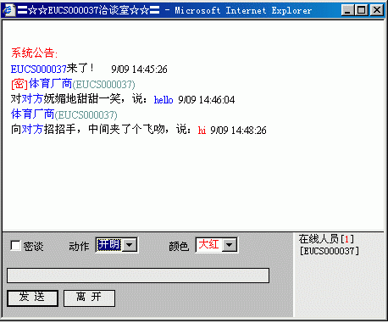
实现聊天室功能
功能介绍：
1、用户在“在线人员”中选择具体的企业，实现与该企业进行洽谈
2、用户在发言栏输入待发送信息，点击“发送”按钮发送信息
3、通过选择“密谈”实现只有洽谈对象才能查阅你发送的信息，否则发送的信息将面
向所有在线企业
4、选择动作及字体颜色实现角色的个性化
5、点击“离开”按钮离开洽谈室
返回目录
四 、银行
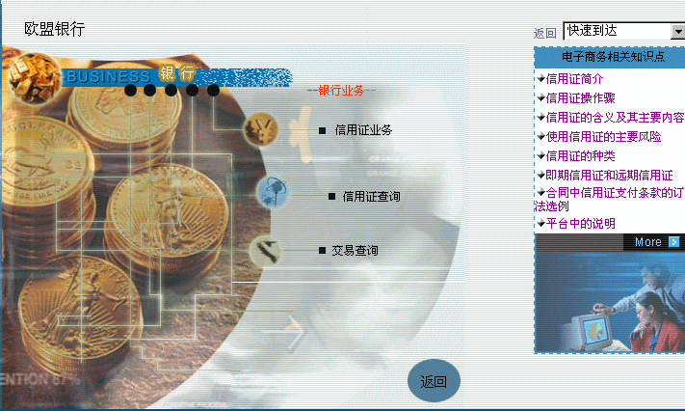
功能说明：
1、支付网关(系统自动实现):实现各种支付功能,包括内贸定金、货款;各种费用的支付
2、信用证办理
进入“信用证业务”，显示如下页面：
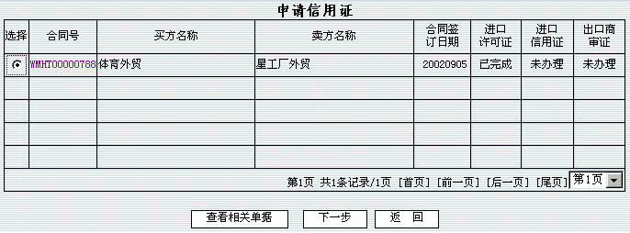
a、选择合同，点击“查看相关单据”按钮显示该合同信息；
b、选择合同，点击“下一步”按钮进行信用证办理（参考操作流程六---商品外贸交易中进口
商信用证申请部分）
3、信用证查询
进入“信用证查询”，显示如下页面：
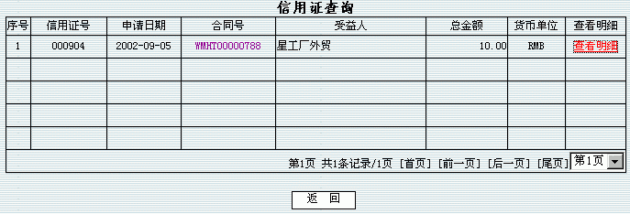
选择信用证，点击“查看明细”可查看信用证内容
4、银行交易收入查询,银行交易支出查询
进入“交易查询”，显示如下页面：
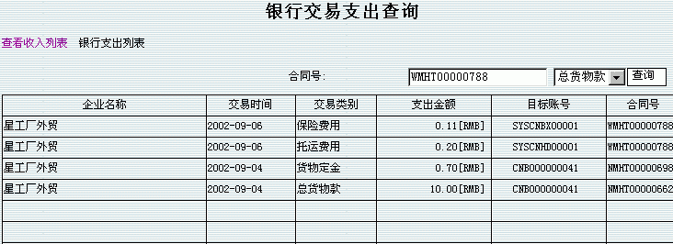
a、选择“银行支出列表”将显示所有支出信息；
b、选择“银行收入列表”将显示所有收入信息；
c、在文本框中输入合同号，在下拉菜单中选择费用类别，点击“查询”按钮将对具体的合同费用
进行查询
返回目录
五、物流公司
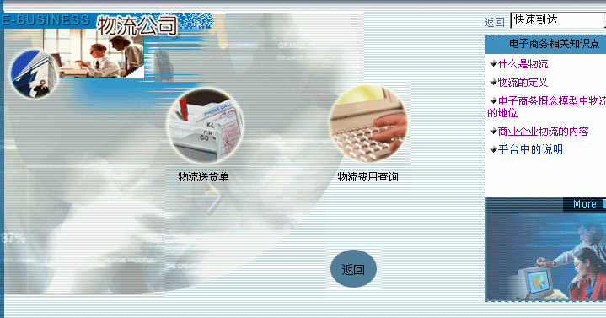
功能说明：
(1)按订单进行物流货运(系统自动实现)
(2)物流送货单查询
进入“物流送货单”，显示如下页面：
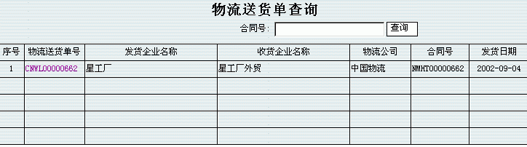
点击具体的物流送货单号能查看相关物流商品信息
(3)物流费用查询
进入“物流费用查询”，显示如下页面：
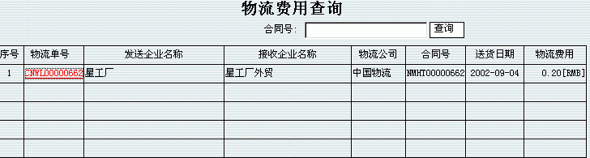
点击具体的物流单号能查看相关物流商品信息
返回目录
六、EDI中心
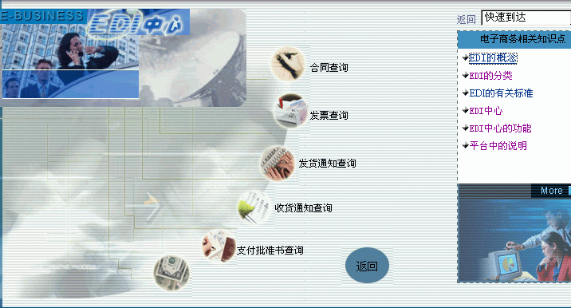
功能说明：
(1)Electronic Data Interchange－电子数据互换(系统自动实现)
(2)合同查询
进入“合同查询”，显示如下页面：
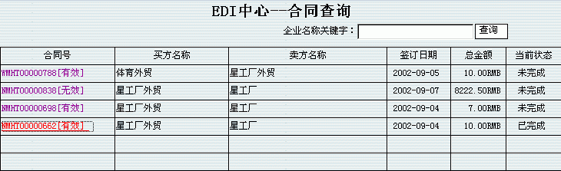
显示合同信息、状态，点击具体合同号能显示该合同内容
(3)发票查询
进入“发票查询”，显示如下页面：
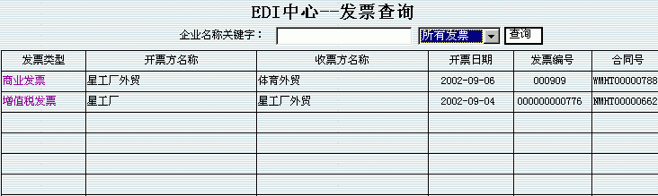
显示发票信息，点击具体发票能显示该发票内容
(4)发货通知查询,收货通知查询
进入“发货通知查询”、“收货通知查询”，显示如下页面：
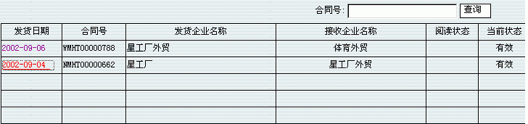
点击发货日期显示具体的发货单或收货单
(5)支付批准书查询
进入“支付批准书查询”，显示如下页面：
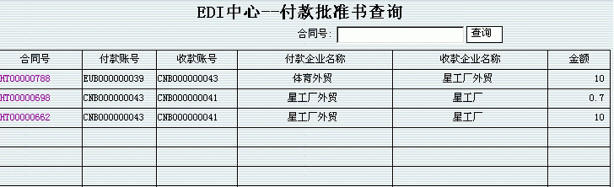
显示支付批准书信息，点击具体合同号能显示该合同的转帐支付通知书内容

返回目录
七、认证中心
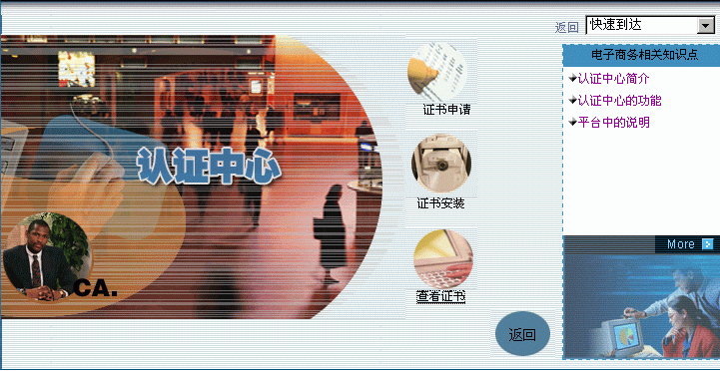
功能说明：
(1)角色证书的申请及安装 （参考操作流程一---角色注册中证书的申请及安装部分）
(2)查看证书
显示角色证书信息，如图：
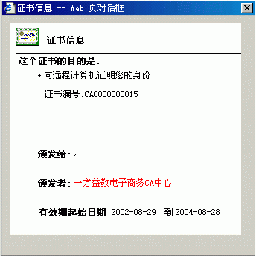
返回目录
八、经贸部
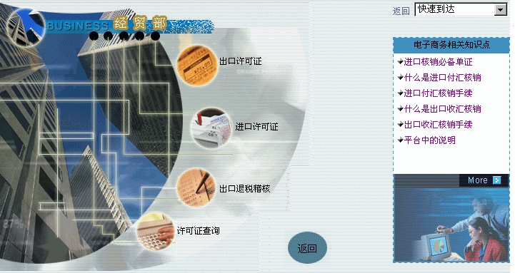
功能说明：
(1)办理出口许可证、进口许可证及出口退税稽核许可证查询 （参考操作流程六---商品外贸交易中
的相关部分）
(2)许可证查询
显示进、出口许可证信息，如图：
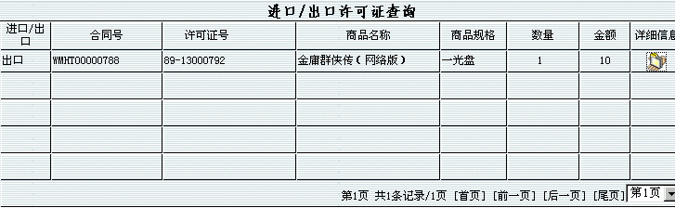
选择许可证，点击详细信息图标，显示相应的许可证内容
返回目录
九、外汇管理局
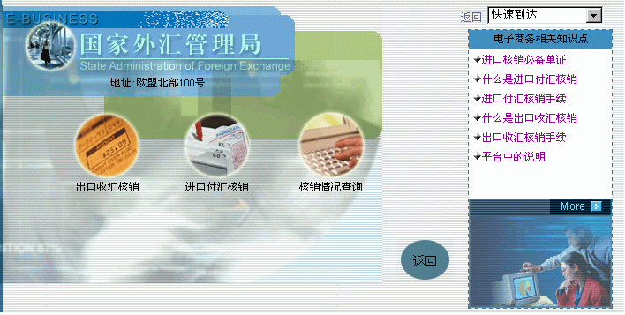
(1)出口收汇核销,进口付汇核销 （参考操作流程六---商品外贸交易中的相关部分）
(2)核销情况查询
显示进、出口核销单信息，如图：
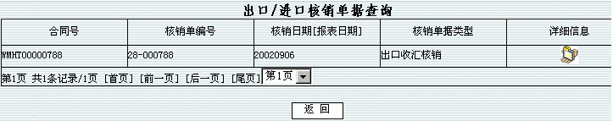
选择核销单，点击详细信息图标，显示相应的核销单内容
返回目录
十、商检局
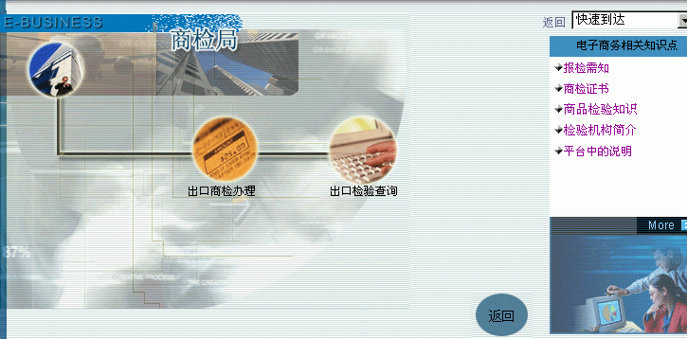
功能说明：
(1)出口商检办理 （参考操作流程六---商品外贸交易中的相关部分）
(2)出口商检查询
显示商检证书信息，如图：
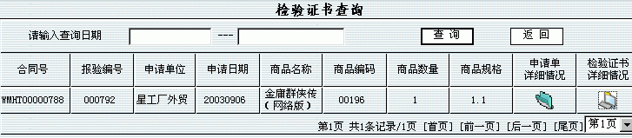
a、输入起始日期及终止日期，点击“查询”按钮查看日期区间内的证书信息；
b、选择证书，点击申请单详细情况图标查看商检申请单信息；
c、选择证书，点击检验证书详细情况图标查看商检证书信息
返回目录
十一、货代公司
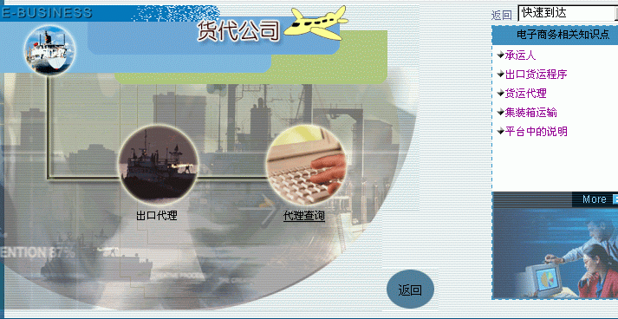
功能说明：
(1)出口货代办理 （参考操作流程六---商品外贸交易中的相关部分）
(2)代理查询
显示货代信息，如图：
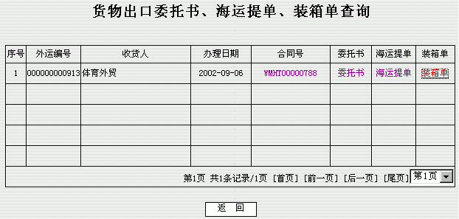
选择货代编号，点击“委托书”、“海运提单”、“装箱单”查看相关内容
返回目录
十二、国税局
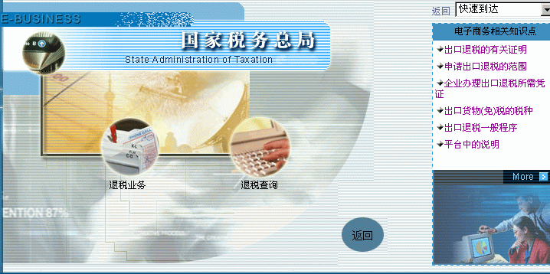
功能说明：
(1)获取退税专用发票，办理退税（参考操作流程六---商品外贸交易中的相关部分）
(2)退税查询
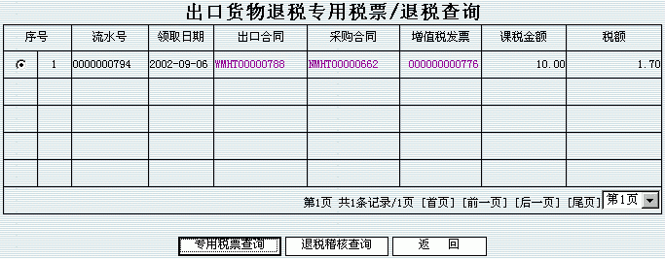
a、选择序号，点击“专用税票查询”按钮，显示相应的税票内容；
b、选择序号，点击“退税稽核查询”按钮，显示相应的退税申报表内容
返回目录
十三、海关
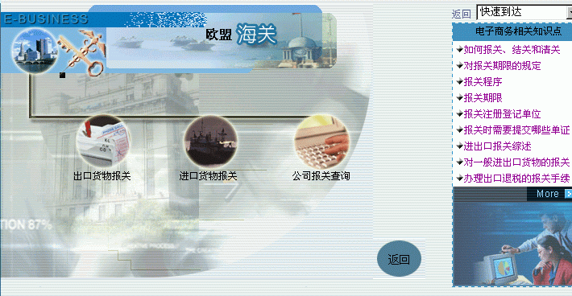
功能说明：
(1)出口货物报关，进口货物报关（参考操作流程六---商品外贸交易中的相关部分）
(2)公司报关查询
显示进、出口报关单信息，如图：
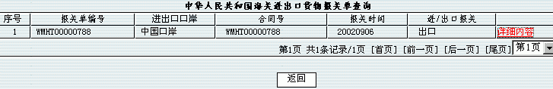
选择报关单号，点击“详细内容”显示相应的报关单内容
返回目录
十四、保险公司
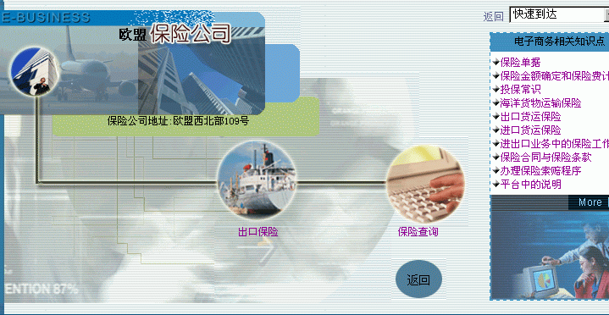
功能说明：
(1)出口保险办理（参考操作流程六---商品外贸交易中的相关部分）
(2)保险单查询
显示保险单信息，如图：
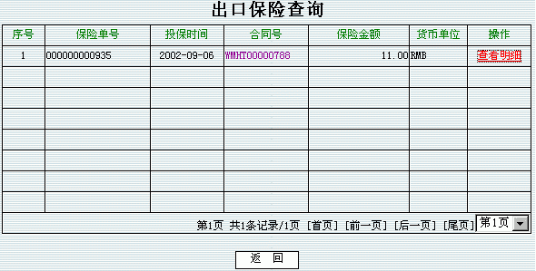
选择保险单号，点击“查看明细”显示相应的保险单内容

